软件需求规格说明书

# 1.引言

# 1.1文档标识

中文名称：《软件需求规格说明书》

英文名称：software requirements specification

文档版本 “1.0”

文档编号“SS-NWPU-EAM-SRS-1.0(E)”

# 1.2目的

本文档的主要目的是定义SS-NWPU-EAM的业务需求、接口描述与功能定义等，包括对该文档本身的介绍、系统描述和特性、功能性需求与非功能需求等。同时对完成此系统所必须遵循的标准进行了规定。目的是全面地系统进行说明以提高开发时的沟通效率，并为日后的系统升级提供参考。

# 1.3文档约定

在阅读该文档时，读者会发现不同的条目使用不同的字体、大小和粗细，这是为了标明不同的含义和规律。用同一种风格的字体显示的是同一类型的内容。

本文中出现的字体样式：

1. 宋体正文：文档正文
2. 宋体加粗：表示强调是一个要点
3. 宋体加粗不同大小字体：要点的层级，越大的字体代表更高层次的要点

# 1.4预期的读者和阅读建议

该文档说明针对不同的读者有不同的阅读建议，具体如下：

1） 用户：建议阅读本文档的第 2、4章，了解程序的总体情况、具体功能、运行环境、配置以及运行时的要求,约束等。

2） 开发者：建议阅读整个文档，充分了解文档结构、该程序各方面的需求说明、根据需求来理解程序结构，从而完成程序分析和设计编码，更高效地进行系统开发。

3） 测试人员：建议阅读本文档的第3、5、6、章节以及附录2，了解程序的需求和功能设计，以便在测试中确定程序是否完成所有的功能设计，排除可能的漏洞或者故障。

4） 项目经理：建议阅读本文档的第 2、4章节，了解程序总体情况、整体功能设计、可能存在的问题和需求工程中涉及的分析模型。

5） 管理员：建议阅读本文档的第2、4章，了解程序总体情况和功能、特性和运行环境等信息，方便管理用户。

# 1.5产品的范围

本次开发工程在可行性分析阶段提供了《项目视图与范围文档》，具体的范围可以参考《项目视图与范围文档》，该文档中只进行简单的描述。

用户范围包括了：普通用户、系统管理员。

该项目的功能范围如下：

1. 登录权限管理：用户登录后即可以参与使用系统功能，登陆管理方面，用户和管理员统一使用账户和密码进行登录，登录成功后具有退出登陆的功能。
2. 系统管理：管理员可以增加新的管理员账户，亦可以删除自己和初始管理员以外的其他管理员账户。除此之外，管理员也可以如普通用户更改自身账户的基本信息，修改自身账户密码。管理员拥有对企业资产进行录入的权限，可以按照申请时间顺序查看并审批资产领用申请，可以查看资产列表及单独资产的领用情况、领用历史，可以查看用户的信息及其领用情况，具有结束申请结束领用的权限。
3. 普通用户管理：管理员可以增加、删除、查看系统用户账号，可以修改其基本信息，也具有锁定特定用户账户的功能权限。
4. 资产领用：用户可以浏览可领用的资产列表，对于资产可以发起领用申请并确定领用单，可以查看领用单审批状态和领用单历史记录，对于资产的详细信息具有查看的功能权限。

# 1.6参考文献

[1] 刘先锋,数据库系统原理与应用.武汉：华中科技大学出版社，2012

[2] 谢希仁,计算机网络（第五版）.北京：电子工业出版社，2012

[3] 软件详细设计教程.西安：西安电子科技大学出版社，2010

[4] 软件需求（第二版）.北京：清华大学出版社，2004

2. 综合描述

本软件系统用于企业日常的资产管理流程，完成资产登记、使用、审批、归还等一系列完整业务流程，旨在通过建立web系统，自动化企业资产管理过程。

# 2.1 产品的前景

随着软件开发技术的日益成熟，日常生活越来越离不开能够更简便管理事物的软件。企业资产管理系统为企业提供了一个高效简洁的资产管理平台，使得企业对于企业资产资源的调动更加清晰明了，以高效的计算机软件替代了手动记录资产去向及使用情况，以数据库的形式更好的对资产信息进行保存。

# 2.2 产品的功能

企业资产管理系统是企业资产信息管理及查询的辅助工具。普通用户能够快速的对企业资产进行申领。通过本产品，资产管理系统能够对企业固定资产等资源进行高效快速的调配安排，对固有资产的使用去向进行实时更新和高效管控，是最大限度为各类用户提供最实时便捷的企业资产管理辅助软件。

|  |  |
| --- | --- |
| 2.3 用户类和特征**用户类** | **特征** |
| **普通用户** | 1. 普通用户是企业资产管理系统的主要使用者； 2. 普通用户的数量非常多，几乎每个企业普通员工都有独立的账号，为企业资产管理系统提供了足够的用户基数； 3. 员工（普通用户）使用软件的频率较高，普通用户可在软件上查看企业资产的信息内容，对于资产进行申领与使用。 |
| **企业官方管理员** | 1. 企业官方管理员主要对于普通用户的账号进行管理，具有增加、修改、删除、冻结等功能权限； 2. 管理员的管理和访问权限高于普通用户，特有的权限还有对资产的领用单的查看，对资产领用申请的审批； 3. 管理员需要审核普通用户对于企业资产的领用申请，申请通过后普通用户才可以对资产进行使用。 |

# 2.4 运行环境

1）终端环境

此软件的运行环境为用户的个人终端，支持Android, iOS, windows phone, Harmony等多种操作系统。

2）网络环境

用户在正常wifi网络环境下都可正常运行。

# 2.5设计和实现上的限制

1. 用户功能联系做到松耦合：除了通用需求是两类用户类都可复用以外，普通员工用户、不能具备管理员独有的功能，彼此之间有绝对的权限区分。普通员工用户只能做普通员工的功能，而管理员具有更多的管理资产和普通用户权限；
2. 企业资产管理系统只能由拥有合法账户的用户使用；
3. 其他员工用户无法看到某个员工的申领资产内容，而企业官方管理员可以看到所有板块的内容。

# 2.6 假设和依赖

为了成功地开发本系统，在涉众方面，我们首先要得到企业的支持，企业员工以及管理层的高度配合。在物力资源方面，需要用到： Axure RP 9、 MagicDraw、 MicrosoftOffice、合适的编辑器，测试用的本地服务器或者云服务器，可以联网的手机。在人力资源上，需要团队的紧密合作和高度配合，每个成员具有良好的工作能力和技能知识，以及充裕的开发时间。现说明假设如下：

1. 已经收集好了用户的需求期望，根据用户需求，调整出最好的解决方案;
2. 可以和企业官方管理员进行联系，进行系统改动;
3. 用户会比较熟练地使用移动终端，联网使用软件；
4. 用户的数量有上限，可以供使用的数据存储空间有上限；
5. 大部分用户愿意提供反馈。

依赖如下：

1. 当用户使用系统时，已经连上服务器，并且服务器处于正常的工作状态；
2. 用户使用系统前，已经具有合法的账号权限；
3. 研究内容的最新调整，软件开发者/企业官方管理员会更新到网上。

3. 系统特性

# 3.1 说明和优先级

我们将所有的需求按行为进行分类，相同分类下需求的优先级相同。我们为每一类需求设置了优先级，具体的优先级序列如下：

|  |  |
| --- | --- |
| **需求分类** | **优先级** |
| 登录与退出登录 | 9 |
| 注册、信息填写、登记类操作 | 8 |
| 审核操作 | 8 |
| 删除信息类操作 | 8 |
| 管理信息状态 | 8 |
| 选择信息 | 7 |
| 审批操作 | 7 |
| 修改与更新类操作 | 7 |
| 申请操作 | 6 |
| 查看与浏览 | 6 |
| 搜索 | 5 |

# 3.2 功能性需求

1. **通用功能性需求：每类用户都存在的需求**

个人登录注册

|  |  |  |  |
| --- | --- | --- | --- |
| |  |  | | --- | --- | | **方法** | **注释** | | **注释** |
| User.Register | 注册 |
| User.Login | 登录 |
| User.ForgetPassword | 找回密码 |
| User.update | 修改个人信息 |
| User.ChangePassword | 修改密码 |
| User.Bind | 绑定手机和邮箱 |
| User.Logour | 退出登录 |
| User.getSelf | 获取自身信息 |

1. **用户特殊功能性需求**
2. 普通用户：

资产浏览和发起申请

|  |  |  |  |
| --- | --- | --- | --- |
| |  |  | | --- | --- | | **方法** | **注释** | | **注释** |
| User.viewProperties | 浏览资产视图 |
| User.applyProperty | 申请资产 |
| User.returnProperty | 归还资产 |
| User.viewUsed | 查看已经申请的资产 |
| User.getUser | 获取当前登录的用户 |

管理自身用户

|  |  |  |  |
| --- | --- | --- | --- |
| |  |  | | --- | --- | | **方法** | **注释** | | **注释** |
| User.update | 修改自身信息 |
| User.check | 查看申请状态 |

1. 管理员用户：

用户管理

|  |  |  |  |
| --- | --- | --- | --- |
| |  |  | | --- | --- | | **方法** | **注释** | | **注释** |
| manager.userManager | 返回用户管理对应界面 |
| manager.getUserDetail | 获取用户详细信息  发布部门任务ddl  查看部门任务完成情况  发布活动策划  与其他负责人共享活动策划  修改活动策划 |
| manager.addUser | 添加用户 |
| manager.delUser | 删除列表中的用户 |
| manager.updateUser | 修改用户信息 |
| manager.getUserProperty | 获取用户资产信息 |
| manager.freezeUser | 冻结用户 |

资产管理

|  |  |  |  |
| --- | --- | --- | --- |
| |  |  | | --- | --- | | **方法** | **注释** | | **注释** |
| manager.propertyManage | 返回资产详情的视图 |
| manager.addProperty | 添加资产  修改活动策划 |
| manager.getProperDetail | 获取资产详细信息 |
| manager.delProperty | 删除资产 |

使用审批

|  |  |  |  |
| --- | --- | --- | --- |
| |  |  | | --- | --- | | **方法** | **注释** | | **注释** |
| manager.getApplicationManage | 获取申请信息界面 |
| manager.reviewApplication | 审核申请单 |
| manager.getApplicationDetail | 获取申请详细信息 |

管理员管理

|  |  |  |  |
| --- | --- | --- | --- |
| |  |  | | --- | --- | | **方法** | **注释** | | **注释** |
| manager.getSelf | 获取当前登录的管理员信息 |
| manager.updateSelf | 修改管理员个人信息 |
| manager.managerManager | 获取管理员管理视图 |
| manager.addManager | 添加管理员 |
| manager.delManager | 删除管理员 |
| manager.updateManager | 更新管理员 |

# 3.2 激励/响应序列及用例说明

#### 3.2.1普通用户与管理员通用用例：

|  |  |
| --- | --- |
| 用例编号：UC1 | 用例名：Login |
| 用例描述：用户和系统管理员可以登录系统 | |
| 执行者： | 普通用户、系统管理员 |
| 相关用例： | Authority check、Promote wrong tips |
| 前置条件： | 系统已存在该用户或管理员，用户输入用户名和密码并提供登录身份进行登录 |
| 后置条件： | 登录成功，可以访问权限范围内的系统功能 |
| 基本流程： | 1. 输入用户名、密码、登录身份 2. 确认登录 3. 登录成功 |
| 可选流程： | 1. 用户名或密码错误 2. 登录失败 3. 显示错误提示 |

|  |  |
| --- | --- |
| 用例编号：UC1.1 | 用例名：Authority check |
| 用例描述：管理员登录系统时，系统需要完成管理员权限的认证 | |
| 执行者： | 系统管理员 |
| 前置条件： | 系统已存在该管理员且登录时通过管理员身份登录 |
| 后置条件： | 登录成功，可以访问管理员权限范围内的系统功能 |
| 基本流程： | 1. 给定登录身份 2. 确认登录 3. 登录成功 |
| 可选流程： | 1. 用户名或密码错误 2. 登录失败 3. 显示错误提示 |

|  |  |
| --- | --- |
| 用例编号：UC2 | 用例名:Register |
| 用例描述：用户和系统管理员可以注册 | |
| 执行者： | 普通用户、系统管理员 |
| 前置条件： | 系统已存在该用户或管理员 |
| 后置条件： | 注册成功，系统记录注册后的用户或者管理员信息 |
| 基本流程： | 1. 选择注册 2. 输入用户名、密码、，确认密码，邮箱，手机号 3. 确认注册   4. 注册成功 |

|  |  |
| --- | --- |
| 用例编号：UC3 | 用例名：Quit |
| 用例描述：用户和系统管理员可以注销登录 | |
| 执行者： | 普通用户、系统管理员 |
| 前置条件： | 用户、系统管理员已登录 |
| 后置条件： | 注销成功，无法继续访问系统功能 |
| 基本流程： | 1. 选择注销 2. 注销成功 |

#### 3.2.2管理员用例：

|  |  |
| --- | --- |
| 用例编号：UC3 | 用例名：Add a manager |
| 用例描述：系统管理员可以添加新的管理员 | |
| 执行者： | 系统管理员 |
| 前置条件： | 系统管理员已登录，给出新管理员基本信息和本账号密码确认 |
| 后置条件： | 添加成功，可以以新管理身份登录 |
| 基本流程： | 1. 输入新管理员基本信息 2. 输入当前密码确认 3. 确认添加 4. 添加成功 |
| 可选流程1： | 1. 基本信息或确认密码有误 2. 添加失败 3. 显示错误提示 |
| 可选流程2： | 1. 命名重复 2. 添加失败 3. 显示错误提示 |

|  |  |
| --- | --- |
| 用例编号：UC4 | 用例名：Delete a manager |
| 用例描述：系统管理员可以删除已有的管理员 | |
| 执行者： | 系统管理员 |
| 前置条件： | 系统管理员已登录，选择某管理员删除 |
| 后置条件： | 删除成功，被删除管理员身份失效 |
| 基本流程： | 1. 选择被删除管理员 2. 确认删除 3. 删除成功 |
| 可选流程： | 1. 被选管理员为初始管理员或自身 2. 删除失败 3. 显示错误提示 |
| 异常流程： | 该管理员登录身份过期无法删除 |

|  |  |
| --- | --- |
| 用例编号：UC5 | 用例名：Change basic information |
| 用例描述：系统管理员可以修改自身基本信息 | |
| 执行者： | 系统管理员 |
| 相关用例： | Change password |
| 前置条件： | 系统管理员已登录，提供修改信息 |
| 后置条件： | 修改成功，基本信息更新 |
| 基本流程： | 1. 提供修改内容 2. 确认修改 3. 修改成功 |
| 可选流程： | 1. 修改信息不合法 2. 修改失败 3. 显示错误提示 |
| 异常流程： | 该管理员登录身份过期无法修改 |

|  |  |
| --- | --- |
| 用例编号：UC5.1 | 用例名：Change password |
| 用例描述：系统管理员可以修改自身密码 | |
| 执行者： | 系统管理员 |
| 前置条件： | 系统管理员已登录，提供原有密码和新密码确认 |
| 后置条件： | 修改成功，密码更新，提示身份过期重新登录 |
| 基本流程： | 1. 提供原有密码和新密码 2. 确认修改 3. 修改成功 4. 自动注销 5. 跳转登录 |
| 可选流程： | 1. 原密码有误或新密码非法 2. 修改失败 3. 显示错误提示 |
| 异常流程： | 该管理员登录身份过期无法修改 |

|  |  |
| --- | --- |
| 用例编号：UC6 | 用例名：Add property |
| 用例描述：系统管理员可以添加新的企业资产 | |
| 执行者： | 系统管理员 |
| 前置条件： | 系统管理员已登录，提供资产信息 |
| 后置条件： | 添加成功，生成新的资产记录 |
| 基本流程： | 1. 提供资产信息 2. 确认添加 3. 添加成功 |
| 可选流程： | 1. 资产信息非法 2. 添加失败 3. 显示错误提示 |

|  |  |
| --- | --- |
| 用例编号：UC7 | 用例名：Check application |
| 用例描述：系统管理员可以查看领用申请的基本信息 | |
| 执行者： | 系统管理员 |
| 相关用例： | Check applicant information |
| 前置条件： | 系统管理员已登录 |
| 基本流程： | 1. 打开领用申请列表 2. 打开详细申请 |

|  |  |
| --- | --- |
| 用例编号：UC8 | 用例名：Verify application |
| 用例描述：系统管理员可以审核领用申请 | |
| 执行者： | 系统管理员 |
| 相关用例： | Change application state |
| 前置条件： | 系统管理员已登录，给出处理意见 |
| 后置条件： | 处理成功，资产状态改变 |
| 基本流程： | 1. 审核通过 2. 领用单状态通过 |
| 可选流程： | 1. 审核不通过 2. 领用单状态未通过 |

|  |  |
| --- | --- |
| 用例编号：UC10 | 用例名：Add a user |
| 用例描述：系统管理员可以添加新的系统用户 | |
| 执行者： | 系统管理员 |
| 前置条件： | 系统管理员已登录，给出新用户基本信息 |
| 后置条件： | 添加成功，新用户可以登录 |
| 基本流程： | 1. 输入新用户基本信息 2. 确认添加 3. 添加成功 |
| 可选流程： | 1. 基本信息有误 2. 添加失败 3. 显示错误提示 |
| 可选流程2： | 1. 命名重复 2. 添加失败 3. 显示错误提示 |

|  |  |
| --- | --- |
| 用例编号：UC11 | 用例名：Delete a user |
| 用例描述：系统管理员可以删除已有的系统用户 | |
| 执行者： | 系统管理员 |
| 前置条件： | 系统管理员已登录，选择某用户删除 |
| 后置条件： | 删除成功，被删除用户身份失效，无法继续登录系统 |
| 基本流程： | 1. 选择被删除用户 2. 确认删除 3. 删除成功 |

|  |  |
| --- | --- |
| 用例编号：UC12 | 用例名：Block a user |
| 用例描述：系统管理员可以锁定已有的系统用户 | |
| 执行者： | 系统管理员 |
| 前置条件： | 系统管理员已登录，选择某用户锁定 |
| 后置条件： | 锁定成功，被锁定用户只能登录系统查看历史信息，无法提交新的请求 |
| 基本流程： | 1. 选择被锁定用户 2. 确认锁定 3. 锁定成功 |

|  |  |
| --- | --- |
| 用例编号：UC13 | 用例名：Change user information |
| 用例描述：系统管理员可以修改登录用户的基本信息 | |
| 执行者： | 系统管理员 |
| 相关用例： | Change user information |
| 前置条件： | 系统管理员已登录，查看用户列表并选择修改信息，提供修改内容 |
| 后置条件： | 修改成功，基本信息更新 |
| 基本流程： | 1. 选中修改对象 2. 提供修改内容 3. 确认修改 4. 修改成功 |
| 可选流程： | 1. 修改信息不合法 2. 修改失败 3. 显示错误提示 |

#### 3.2.3普通用户用例：

|  |  |
| --- | --- |
| 用例编号：UC14 | 用例名：Check occupied property information |
| 用例描述：用户可以查看已领用资产的信息 | |
| 执行者： | 普通用户 |
| 前置条件： | 用户已登录 |
| 基本流程： | 1. 打开领用单 2. 进入资产详情 |

|  |  |
| --- | --- |
| 用例编号：UC15 | 用例名：Check occupation history |
| 用例描述：用户可以查看资产领用历史 | |
| 执行者： | 普通用户 |
| 前置条件： | 用户已登录 |
| 基本流程： | 1. 打开领用历史 |

|  |  |
| --- | --- |
| 用例编号：UC16 | 用例名：Apply for occupation |
| 用例描述：用户可以发起领用申请 | |
| 执行者： | 普通用户 |
| 相关用例： | Check available property |
| 前置条件： | 用户已登录，选择领用目标 |
| 后置条件： | 修改成功，密码更新，提示身份过期重新登录 |
| 基本流程： | 1. 打开可领用列表 2. 确认领用 3. 生成待审核领用单 |

|  |  |
| --- | --- |
| 用例编号：UC17 | 用例名：Change userpassword |
| 用例描述：普通用户可以修改自身密码 | |
| 执行者： | 普通用户 |
| 前置条件： | 普通用户已登录，提供原有密码和新密码确认 |
| 后置条件： | 修改成功，密码更新，提示身份过期重新登录 |
| 基本流程： | 1. 提供原有密码和新密码 2. 确认修改 3. 修改成功 4. 自动注销 5. 跳转登录 |
| 可选流程： | 1. 原密码有误或新密码非法 2. 修改失败 3. 显示错误提示 |
| 异常流程： | 该普通用户登录身份过期无法修改 |

4. 外部接口需求

# 4.1 用户界面

1. UI风格简约清新，语言平易亲切，视觉上使用上都舒适；
2. 每个界面的功能与按钮：
3. 登录界面：普通员工，企业管理员凭借用户名和对应的密码进行登录；
4. 资产浏览界面：用户浏览企业资产的编号、设备名称、品牌、型号、规格、采购日期、领用按键。一个页面放置10个资产单位，可以通过上下翻页进行更多资产的浏览。
5. 我的使用：首页顶部有“我的使用”按钮，点击后界面同资产浏览界面类似，可浏览已租借的设备。
6. 管理员界面：分为用户管理、资产管理、使用审批、管理员管理四个窗口，用户管理界面可对用户进行增删改等操作，资产管理界面可进行增加操作。
7. 个人信息修改：首页右上角点击用户名，弹出信息修改按钮，点击后弹出用户的密码、手机、邮箱等信息的界面，并可进行更改。

# 4.2 硬件接口

1. 运行环境： 个人终端
2. 内存要求： 512MB 或以上

# 4.3 软件接口

1. 数据库PostReSql

# 4.4 通信接口

使用的通信功能需求：

1. request 普通网络请求
2. 套接字通信 WebSocket
3. HTTPS 协议
4. TCP/IP 协议
5. 数据传输速率达 50kb/s 以上

5. 其它非功能需求

# 5.1 性能需求

1. 该系统能同时容纳 200 名以上在线用户使用，并发数量在 200 以上；
2. 对于单一用户，系统响应延迟小于 1 s；
3. 研究内容文件的 IO 时间不能超过 3秒；
4. 系统能维持连续一个月的持续运行而无需人工维护。

# 5.2 安全设施需求

1. 当系统崩溃时，系统能把用户最末尚未保存的数据进行自动保存；
2. 允许用户进行数据备份和恢复，防止数据丢失带来的损失；
3. 系统能记录所有运行时发生的错误，包括本机错误和网络错误。将错误信息存为日志，此外日志保存用户的操作信息。

# 5.3 安全性需求

1. 企业可以自行认定员工身份信息，只有经过企业认证给予账号的员工才可以登录；
2. 企业拥有随时冻结账户的能力，即便账户被人盗走，企业也可以确保安全性，而且管理员不予批复的话，也不会对企业的资产产生实际影响。
3. 普通员工用户只能查看内容，访问自己的数据，不能修改攻略内容与发布活动；
4. 系统应保证用户无法对数据进行直接修改，只能通过系统的接口进行，而接口的调用应该被用户的权限严格限制；
5. 任何恶意的数据修改都会被系统阻止，并记录。

# 5.4 软件质量属性

1. 对用户重要的属性
2. 有效性

* 工作日期间内，早上 6 点到晚上 6 点，系统的有效性至少达到 99.5%；
* 晚上6 点到凌晨 12 点，系统的有效性达 99.95%；

1. 高效性

* 在系统预计的峰值负载下，至少 25%的 CPU 能力和系统内存被保留用于备用；
* 在过多用户同时在线时，性能不会下降超过 25%；

1. 灵活性

* 需要一个至少 6 个月产品支持经验的系统维护人员，在大于一个小时的时间内为系统增加一个新的模块，包括代码修改和测试；

1. 完整性

* 对涉及更改数据和查看个人数据的用户进行身份校验，严格区分企业普通员工权限和企业管理员权限；
* 只有拥有企业管理员权限的人才能修改企业资产、企业员工的账号信息，系统会阻止其他越过权限的用户的操作；
* 系统能够撤回企业官方管理员的错误操作；

1. 可靠性

* 由于软件故障引发的数据错误不超过 0.01%；

1. 健壮性

* 如果用户在保存数据前系统编辑器发生故障退出，下次用户恢复页面时，编辑器能恢复故障发生前 1 分钟对编辑文字所做的全部修改；

1. 易用性

* 未使用过该系统的用户可以在 3 分钟内上手该系统的所有基本操作的布局，并能在 5 分钟内掌握所有的功能操作。

1. 对开发者重要的属性
2. 可维护性

* 程序维护人员可以在 20 小时或以内，对现有系统进行修改；
* 函数调用嵌套层次不超过 3 层；
* 每个软件模块都有必要的注释，并对向外提供的接口提供完整详细的注释，重要模块的注释和源代码语句比例至少为 1:3；

1. 可测试性

* 一个模块的最大循环复杂度不超过 20；

1. 可移植性

* 底层的功能应该以通用的模块形式提供调用，当运行环境改变时，可以方便的进行移植；

1. 可重用性

* 重用系统种通用的模块，提供给各个子系统，当需要对系统进行扩展时，也可以通过重用的通用模块进行实现。

# 5.5 业务规则

1. 普通用户登录和管理员用户登录会从不同的窗口登入，以更简便的区分两者的权限；
2. 只有企业管理人员才可以对管理员或者普通用户的基本信息，修改和删除；
3. 企业管理员可以终止任何不当的申领或者冻结存在风险的员工账号；
4. 企业管理员在删除活动或者冻结用户账户的同时应当填写合适的理由；
5. 账户信息被修改冻结时，会提醒此用户以及其他管理员；
6. 普通员工在申领一个企业专有资产时不应重复点击，等待批复即可。

# 5.6 用户文档

1. 用户手册：Word 文件、PDF 文件
2. 后台人员在线帮助：程序页面提示窗口

# 附录A：词汇表

|  |  |  |  |  |
| --- | --- | --- | --- | --- |
| |  |  | | --- | --- | | 词汇 | 解释 | | | 注释 |
| 普通员工用户 | 企业在职员工 |
| 企业官方管理员 | 负责对企业资产、企业员工账户、其他管理员账户进行监管，帮助。 |

# 附录B：分析模型

**系统关联图：**

1）资产领用：

本系统核心在于完成企业资产领用的全程管理，该领用业务模型如图：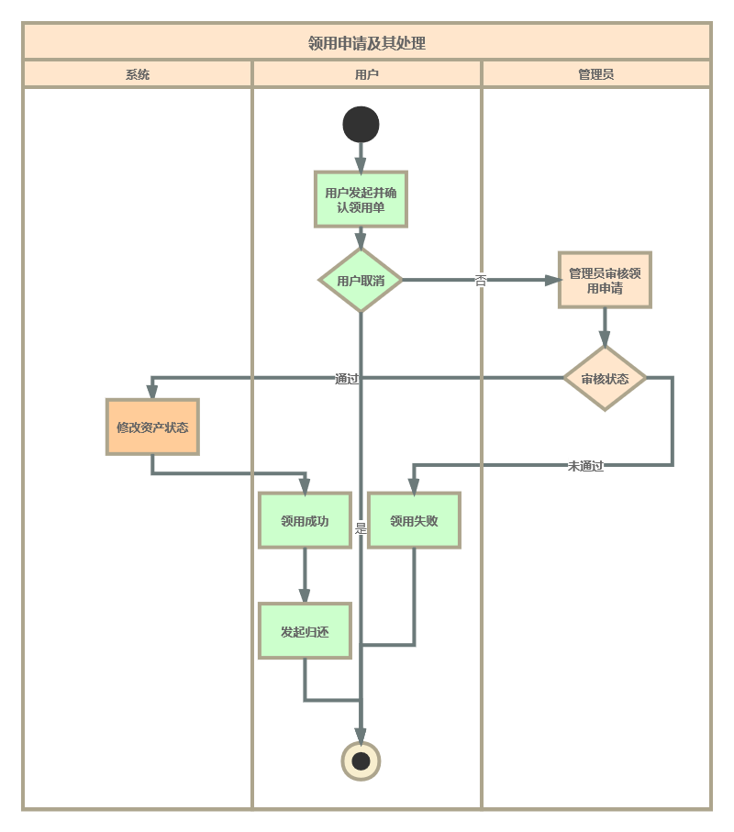

2）普通用户管理 ：

该系统普通用户的创建及管理流程如图：

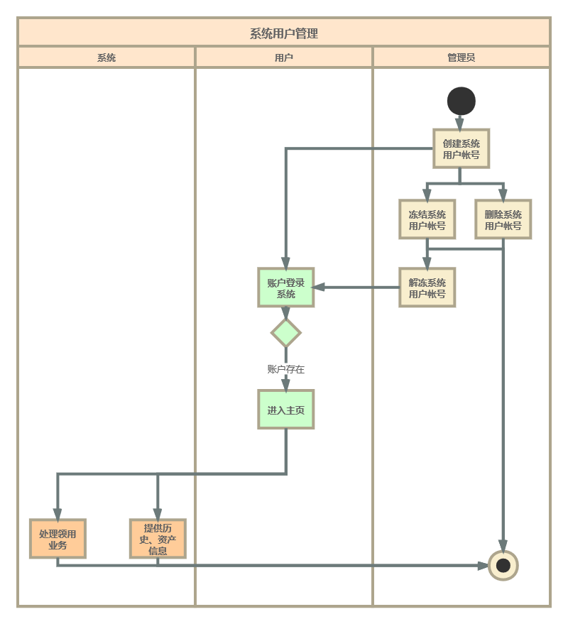

3）数据流图：

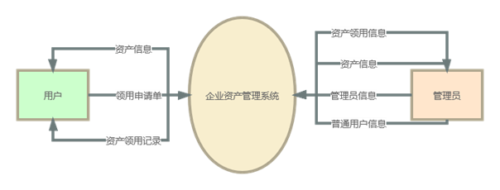

# 附录C：待确定问题的列表

1. 项目需求开发不全面
2. 需求存在较多缺失
3. 项目开发经费不足
4. 项目界面设计较为单一